|  |  |  |  |
| --- | --- | --- | --- |
| **Adı:** |  | **…………………. Ortaokulu** |  |
| **Soyadı:** |  | **………………. Eğitim Öğretim Yılı** | Tarih: ……/……/ 202... |
| **Sınıfı:** |  | **PEYGAMBERİMİZİN HAYATI** | Aldığı Not |
| **No:** |  | **8. Sınıf 1.Dönem 1. Yazılı / Sınav Soruları** |  |

1.Peygamberimizin doğduğu çevreyle ilgili hangisi söylenemez ? (5p)

A) Haksızlıklar çok yaygındı

B) İnsanların çoğu putperestti

C) Kız çocuklarına çok değer verilirdi

D) Kölelik kavramı vardı

2.Mekke’ye gelen misafirleri, zulme uğrayan mazlumları ve tüccarları korumak amacıyla kurulan Mekke’de ki haksızlıkları önlemeyi amaçlayan Erdemliler topluluğu anlamına gelen cemiyetin ismi nedir ? (5p)

A) Daru’l Erkam B) Fetretü’l Vahiy

C) Kabe Cemiyeti D) Hılfu’l Fudul

3.Peygamberimizin 35 yaşında iken “Hacerül Esved “ taşının yerine koyulması konusunda çıkan anlaşmazlığı çözdüğü olaya ne ad verilir ? (5p)

A) Fil Olayı B) Medine Sözleşmesi

C) Hakem Olayı D) Hudeybiye Olayı

4.Hz. Muhammed’e ilk vahiy ………………………….. dağındaki ……………………………mağarasında gelmiştir.

Gelen vahiyler …………….suresinin ilk 5 ayetidir.

Yukarıdaki boşluklara sırasıyla gelmesi gereken kelimeler hangileridir? (5p)

A)Hira – Nur - Alak

B) Nur- Hira-İhlas

C)Nur – Hira- Fatiha

D) Nur –Hira- Alak

5. Cahiliye Döneminde Hz. İbrahim’in yolunu izleyip Allah’ın birliğine inanan insanlar vardı. Bu inanca ne ad verilirdi? (5p)

A) Sahabilik B) Haniflik

C) Müşriklik D) Mecusilik

6.İslam tarihinde ilk hicret nereye olmuştur ? (5p)

A) Medine B) Yemen

C) Habeşistan D) Taif

7. Aşağıda Hicret yolculuğu ile ilgili verilen bilgileri tamamlayınız . (8p)

|  |  |
| --- | --- |
| Hicret yolculuğunda Peygamberimiz ‘in yol arkadaşı | ………………… |
| Hicret yolculuğunda gizlendikleri mağaranın ismi | ……………….. |
| Hicret yolculuğunda yapılan ilk mescidimiz | ………………… |
| Hicret yolculuğunda İlk Cuma namazının kılındığı yer | ………………… |

8. Aşağıdakilerden hangisi Mescid-i Nebi’nin işlevlerinden değildir? (5P)

A) İbadet edilen bir ibadethane

B) Dini eğitim verilen eğitimhane

C) Ticaret yapılan mekan

D) İstişare yapılan danışma meclisi

|  |  |  |  |
| --- | --- | --- | --- |
| 1 | ENSAR |  | Mekke’den Medine’ye hicret eden Müslümanlara verilen isim. |
| 2 | SUFFE |  | İslam’ın gizli davet sürecinde tebliğ yapılan , bir sahabiye ait olan eve verilen isim. |
| 3 | MUHACİR |  | Mescid-i Nebi’nin bitişiğine yapılan kimsesizlerin barındığı ve eğitim aldıkları yere verilen isim. |
| 4 | DARUL ERKAM |  | Hicret edenleri Medine’de karşılayan ve onlara yardım eden kişilere verilen isim. |

9. Aşağıda verilen tanımlar ve kavramları eşleştiriniz. (4P)

10. Peygamber Efendimiz ‘in İslam’ı tebliğ için gittiği fakat onu dinleyip anlamadıkları gibi köle ve çocuklara taşlattıkları şehir hangisidir? (5p)

A) Yemen B) Habeşistan C) Taif D) Medine

11. Aşağıda verilen boşluğu doldurunuz. (3p)

Peygamberimiz ‘in amcası Ebu Talip ve eşi Hz .Hatice’nin yakın zamanlarda vefat ettiği Peygamberimiz ‘in çok üzüldüğü bu döneme …………………………………………….. denir.

12.Aşağıdakilerden hangisi hicretin sonuçlarından birisi değildir?

A) Müslümanlar, müşriklerin baskılarından kurtulmuştur.

B) Medineli Yahudiler toplu olarak Müslüman olmuşlardır

C) İslam dini daha hızlı ve kolay yayılmaya başlamıştır

D) Mekke dönemi bitmiş, Medine dönemi başlamıştır.

13.Medineliler, 621 ve 622 yıllarında peygamberimizle görüşerek her zaman ve her yerde Müslümanlarla birlikte olacaklarına dair söz verdiler ve Hz. Muhammed(sav) ve ona inananları Medine’ye davet ettiler. Bu görüşmelere tarihte ne ad verilir? (5P)

A) Hudeybiye Antlaşması

B)Akabe Biatları

C)Medine Sözleşmesi

D)Kardeşlik Antlaşması

14.Peygamber efendimiz Hicretten sonra Medine de 7 Ay kimin evinde misafir olarak kalmıştır? (5P)

A) Hz. Sa’d b. Ebi Vakkas

B) Hz. Bilal-i Habeşi

C) Hz. Ebu Eyyüb El Ensari

D) Hz. Enes b. Nadir

15.İlk vahiyden sonra bir süre Hz. Peygambere vahiy gelmemiştir. Hz. Peygamber bu duruma çok üzülmüş ve Rabb’inin kendisini terk ettiği endişesine kapılmıştır,bu dönem Müddessir suresinin ilk ayetlerinin inmesiyle sona ermiştir.Bu döneme ne ad verilir?  
A) Hüzün’ül Vahy

B) Senetü’l Vahy

C) Hicrü’l Vahy

D) Fetretü’l Vahy

16. “Kulu Muhammed’i geceleyin delillerini göstermek için, Mescidi Haramdan, çevresini mübarek kıldığımız Mescid-i Aksa’ya götüren Allah, noksan sıfatlardan menezzehtir…” Bu ayetle anlatılan olaya ne ad verilir? (5P)

A)İsra Olayı

B) Taif yolculuğu

C)Miraç Olayı

D) Hicret olayı

17.Peygamberimizin Ensar ve muhacir arasında sevgi, saygı ve dayanışma temelli bir İslam toplumu oluşturmak amacıyla başlattığı kardeşlik uygulamasına ne denir? (5p)

**A-**Muâhât

**B-**Medine sözleşmesi

**C-**Kardeş-i Müslim

**D-**Kan Kardeşliği

18.Kureyşliler Mekkeli Müslümanların Mekke’de bıraktıkları mallara el koyarak ticari kervanlarla satarak Müslümanlara karşı ordu toplayarak Müslümanları yok etmeyi planlamışlar bunun üzerine Hz. peygamber buna engel olmak istemiştir.

Yukardaki paragrafta anlatılan olay hangi savaşla sonuçlanmıştır? (5P) **A-**Uhud

**B-**Hendek

**C-**Bedir

**D-**Mekke’nin fethi

19.Hz.Hamza (ra)'nin şehit olduğu okçuların yerinden ayrıldığı ve 70 Müslümanın şehit olduğu savaş hangisidir? (5P)

A) Bedir Savaşı

B) Uhud Savaşı

C) Hendek Savaşı

D) Mute Savaşı

20.Hendek Savaşında hendek kazılması fikrini söyleyen sahabi

……………………………………………….dir. (5p)

Başarılar Dilerim 😊

Din Kültürü ve Ahlak Bilgisi Öğretmeni

……………………………………………..

**TÜM SINAVLAR İÇİN TIKLAYINIZ**

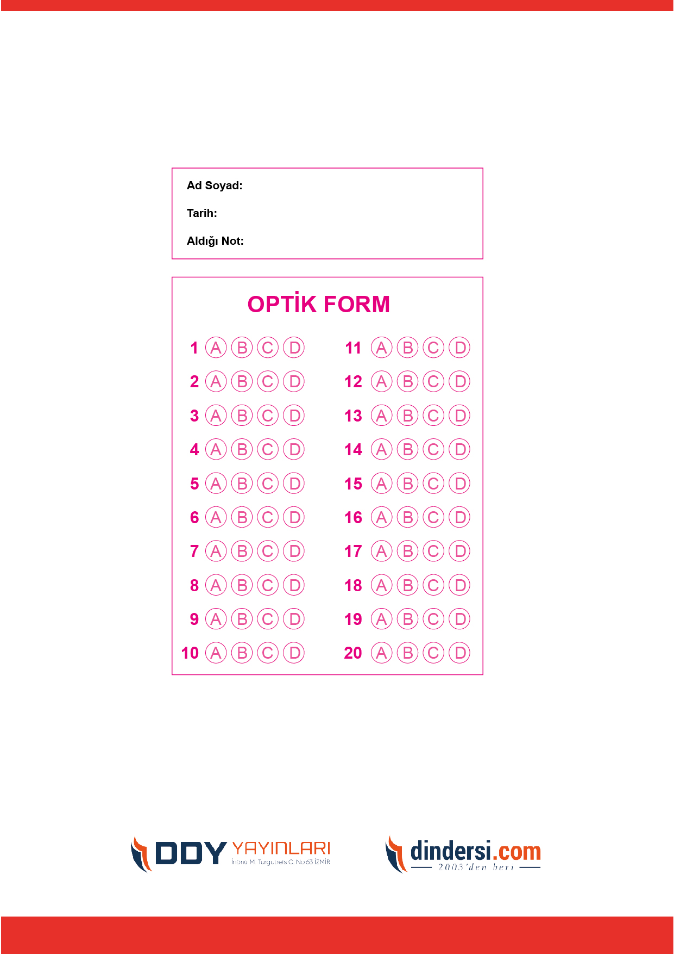



**8. SINIF SINAV VE CEVAP ANAHTARI İÇİN TIKLAYINIZ**

.

